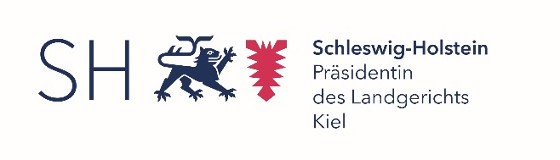

- 222 - E 2501 23.09.2024

An die Referendarinnen und Referendare der LG-Bezirke Flensburg und Kiel

**mit schriftlichen Examensklausuren bis einschließlich August 2025**

- per Aushang und Internet -

**Freiwillige Revisionsrechtsarbeitsgemeinschaft**

Sehr geehrte Damen und Herren,

in der Zeit vom **02.12.2024 bis zum 16.12.2024** haben Sie die Möglichkeit, an der freiwilligen Revisionsrechtsarbeitsgemeinschaft teilzunehmen.

Die Arbeitsgemeinschaft findet an folgenden vier Terminen statt:

**02.12.2024 (Mo), 09.12.2024 (Mo), 12.12.2024 (Do) und 16.12.2024 (Mo)**

**jeweils um 14.00 Uhr bis ca. 17:00 Uhr, im Schulungsmodul, Container 1, Landgericht Kiel.**

Leiter der Arbeitsgemeinschaft ist Herr Staatsanwalt May (StA Kiel).

Da die Teilnehmerzahl begrenzt ist, ist eine verbindliche Anmeldung für die Teilnahme an der Arbeitsgemeinschaft erforderlich. Diese Ausschreibung richtet sich vorrangig an

Referendar*innen, die bis einschließlich **August 2025** **Examensklausuren** schreiben. Freie Plätze für Bewerber*innen mit späteren Examensterminen werden unter Berücksichtigung der Raumkapazitäten und dem Eingangsdatum der Bewerbung berücksichtigt.

Bitte richten Sie diese Anmeldung bis zum **30.10.2024** an folgende

E-Mail-Adresse: [**referendare@lg-kiel.landsh.de**](mailto:referendare@lg-kiel.landsh.de).

Bitte geben Sie bei der Anmeldung folgende Daten an:

|  |  |  |  |
| --- | --- | --- | --- |
| Name, Vorname | LG-Bezirk | Examenstermin | E-Mail-Adresse / Kontaktdaten |
|  |  |  |  |

Die Bewerber*innen werden ab dem 01.11.2024 über einen Platzerhalt oder eine Absage für die AG informiert werden.

Eine Erstattung von Reisekosten findet nicht statt.

Mit freundlichen Grüßen

i.A. Gers

Richter am Landgericht -Referent für Personalangelegenheiten und Fortbildung der Referendare-